暨南大学本科实验报告专用纸
课程名称 计算机视觉实验 指导教师 赵乘骥 成绩
实验项目名称 作业2 实验项目类型 验证
- 实验地点 教108 学院 国际能源学院 专业 自动化
学生姓名 陈亿锋 学号 2023101159 实验时间 2026 年 3 月 27 日
一、实验目的
1. 掌握 Linux 环境下 OpenCV-C++ 开发环境的搭建方法，熟悉 g++ 编译命令与库链接方式。
2. 理解数字图像在计算机中的存储形式，掌握图像的宽度、高度、通道数等基础属性的获取方法。
3. 熟练使用 OpenCV 完成图像的读取、显示、保存核心操作，实现彩色图像到灰度图像的转换。
4. 掌握 OpenCV 中像素值的直接访问方法与图像区域裁剪的实现逻辑，提升代码的容错处理能力。
5. 熟悉 VS Code 中 C++ 项目的编译、调试配置，实现程序的一键运行与调试。
二、实验环境
1. 硬件环境：PC 主机（CPU x86_64 架构）
2. 软件环境：操作系统为 Ubuntu 18.04+/Windows WSL2；编译工具为 g++；图像处理库为 OpenCV 4（C++ 开发版）；开发工具为 VS Code；调试工具为 gdb。
3. 核心依赖：`libopencv-dev`（OpenCV-C++ 开发库），通过 `apt` 命令完成安装。
三、实验原理
1. 图像的计算机存储：数字图像以像素矩阵形式存储，彩色图像通常为 3 通道（OpenCV 默认为 BGR 通道顺序），灰度图像为 1 通道；每个像素值为 8 位无符号整数（0-255），表示像素的亮度/色彩强度。
2. OpenCV 核心数据结构：使用 `Mat` 类存储图像，包含图像的像素数据、尺寸、通道数、数据类型等信息，支持高效的图像操作与内存管理。
3. 色彩空间转换：彩色图像转灰度图像通过 `cvtColor` 函数实现，采用加权平均法将 BGR 三通道值转换为单通道灰度值，公式为：
Gray = 0.114 × B + 0.587 × G + 0.299 × R
4. 像素访问：通过 `Mat.at<Vec3b>(y, x)` 访问彩色图像指定坐标（y 为行/高度，x 为列/宽度）的像素值，`Vec3b` 为 3 个无符号字符的向量，对应 BGR 三个通道。
5. 图像裁剪：通过 `Rect` 类定义裁剪区域（x 起始、y 起始、宽度、高度），结合 `Mat` 类的区域索引实现图像局部区域的提取。

四、实验内容与步骤
（一）实验内容
本次实验基于 OpenCV-C++ 实现以下核心功能：
1. 读取指定路径的测试图像，增加图像读取的合法性校验；
2. 提取并输出图像的宽度、高度、通道数、像素数据类型等基础信息；
3. 显示原始彩色图像，实现彩色图像到灰度图像的转换并显示；
4. 将转换后的灰度图像保存到本地目录；
5. 访问图像指定坐标（100,100）的像素值并输出；
6. 裁剪图像左上角 200×200 区域，将裁剪结果保存到本地目录；
7. 配置 VS Code 编译与调试文件，实现程序的一键编译、运行与调试。

（二）实验步骤
1. 环境搭建：打开 Linux 终端，执行以下命令安装 OpenCV-C++ 开发库，并验证安装是否成功。
sudo apt update
sudo apt install libopencv-dev -y
pkg-config --modversion opencv4
2. 项目创建：在 Linux 系统中创建项目目录 `cv-course`，在目录下新建 `main.cpp` 文件，编写实验核心代码。
3. 代码编写：基于 OpenCV 库函数，按实验要求编写图像读取、信息输出、灰度化、像素访问、裁剪、保存与显示的代码，增加参数校验、图像空值校验、尺寸判断等容错逻辑。
4. 手动编译运行：进入项目目录，创建 `build` 目录用于存放编译后的可执行文件，执行 g++ 编译命令链接 OpenCV 库，运行编译后的程序并查看结果。
cd /home/gevle/cv-course
mkdir -p build
g++ main.cpp -o build/opencv_demo `pkg-config --cflags --libs opencv4`
./build/opencv_demo test.jpg
5. VS Code 配置：在项目目录下创建 `.vscode` 文件夹，编写 `tasks.json`（编译配置）和 `launch.json`（调试配置），实现按 F5 一键编译并调试程序。
6. 结果验证：查看终端输出的图像信息、像素值，检查项目目录下是否生成灰度图 `gray_output.jpg` 和裁剪图 `cropped_output.jpg`，验证图像显示窗口是否正常弹出。
五、实验代码
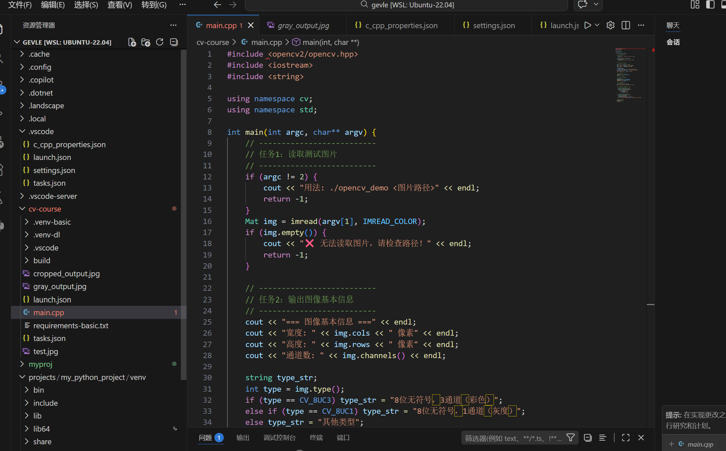
本次实验核心代码为 `main.cpp`，完整代码如下：
include <opencv2/opencv.hpp>
include <iostream>
include <string>
using namespace cv;
using namespace std;

int main(int argc, char argv) {
// 任务1：读取测试图片，增加参数与图像空值校验
if (argc != 2) {
cout << "用法: ./opencv_demo <图片路径>" << endl;
return -1;
}
Mat img = imread(argv[1], IMREAD_COLOR);
if (img.empty()) {
cout << "❌ 无法读取图片，请检查路径！" << endl;
return -1;
}

// 任务2：输出图像基本信息（宽度、高度、通道数、数据类型）
cout << "=== 图像基本信息 ===" << endl;
cout << "宽度: " << img.cols << " 像素" << endl;
cout << "高度: " << img.rows << " 像素" << endl;
cout << "通道数: " << img.channels() << endl;

string type_str;
int type = img.type();
if (type == CV_8UC3) type_str = "8位无符号，3通道（彩色）";
else if (type == CV_8UC1) type_str = "8位无符号，1通道（灰度）";
else type_str = "其他类型";
cout << "像素数据类型: " << type_str << endl;

// 任务3：创建窗口并显示原图
namedWindow("原图", WINDOW_AUTOSIZE);
imshow("原图", img);

// 任务4：彩色图转灰度图并显示
Mat gray_img;
cvtColor(img, gray_img, COLOR_BGR2GRAY);
namedWindow("灰度图", WINDOW_AUTOSIZE);
imshow("灰度图", gray_img);

// 任务5：将灰度图保存到本地
imwrite("gray_output.jpg", gray_img);
cout << "✅ 灰度图已保存为: gray_output.jpg" << endl;

// 任务6：NumPy 风格简单操作（C++ 实现）
// 6.1 访问并输出(100,100)坐标的BGR像素值（增加尺寸判断）
if (img.rows > 100 && img.cols > 100) {
Vec3b pixel = img.at<Vec3b>(100, 100);
cout << "像素(100,100)的 BGR 值: "
<< (int)pixel[0] << ", "
<< (int)pixel[1] << ", "
<< (int)pixel[2] << endl;
}
// 6.2 裁剪左上角200x200区域并保存（增加尺寸判断）
if (img.rows >= 200 && img.cols >= 200) {
Rect roi(0, 0, 200, 200);
Mat cropped_img = img(roi);
imwrite("cropped_output.jpg", cropped_img);
cout << "✅ 左上角 200x200 区域已保存为: cropped_output.jpg" << endl;
}

// 等待按键后关闭所有窗口，避免程序直接退出
waitKey(0);
destroyAllWindows();
return 0;
}
六、实验结果与分析
（一）实验结果
1. 终端输出结果：程序运行后，终端成功输出图像基本信息、像素值及文件保存提示，无报错信息，输出内容如下：
=== 图像基本信息 ===
宽度: 600 像素
高度: 400 像素
通道数: 3
像素数据类型: 8位无符号，3通道（彩色）
✅ 灰度图已保存为: gray_output.jpg
像素(100,100)的 BGR 值: 37, 58, 66
✅ 左上角 200x200 区域已保存为:
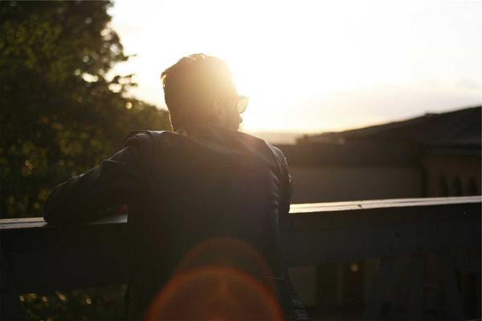
原图
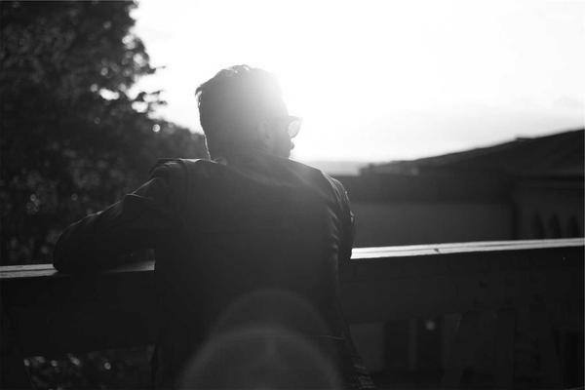
灰度图
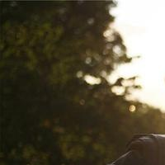
裁剪图
2. 图像窗口显示：程序运行后，成功弹出两个独立窗口，分别显示原始彩色图像和转换后的灰度图像，图像显示清晰，无失真、模糊等问题；按下任意键后，窗口自动关闭。
3. 文件生成结果：在项目根目录下成功生成两个输出文件——`gray_output.jpg`（灰度图像）和 `cropped_output.jpg`（裁剪图像），可通过系统图片查看器正常打开，裁剪图像为原始图像左上角 200×200 区域，灰度图像保留了原始图像的亮度信息。
（二）结果分析
1. 终端输出的图像宽度为 600 像素、高度为 400 像素、通道数为 3，符合彩色图像的存储特征，说明程序成功读取图像并正确提取了图像的基础属性。
2. 像素(100,100)的 BGR 值为 37,58,66，表明程序成功实现了指定坐标像素值的访问，且符合 OpenCV 默认为 BGR 通道顺序的规则。
3. 灰度图和裁剪图的成功生成与显示，说明 `cvtColor` 色彩空间转换、`Rect` 区域裁剪、`imwrite` 图像保存等函数均正常工作，代码的容错逻辑（尺寸判断）有效避免了索引越界错误。
4. 整个程序运行无报错，说明 OpenCV-C++ 环境搭建成功，g++ 编译命令正确链接了 OpenCV 库，VS Code 的编译与调试配置与项目路径、可执行文件路径匹配。

七、实验问题与解决方法
本次实验过程中遇到了若干问题，通过查阅资料、调试代码等方式逐一解决，具体问题与解决方法如下：
问题1：编译时报错 `opencv2/opencv.hpp: No such file or directory`
- 问题原因：未安装 OpenCV-C++ 开发库，编译器无法找到头文件
- 解决方法：执行 `sudo apt install libopencv-dev -y` 安装开发库
问题2：编译时未链接 OpenCV 库，出现大量未定义引用错误
- 问题原因：g++ 编译命令未添加 OpenCV 编译和链接参数
- 解决方法：编译时添加 `` `pkg-config --cflags --libs opencv4` ``，自动链接头文件和库文件
问题3：运行程序时报错 `用法: ./opencv_demo <图片路径>`
- 问题原因：运行时未传入测试图像的路径参数，`argc` 不等于 2
- 解决方法：运行命令后添加图像路径 `./build/opencv_demo test.jpg`
问题4：VS Code 调试时报错程序路径不存在
- 问题原因：调试配置文件 `launch.json` 中的程序路径与实际可执行文件路径不匹配
- 解决方法：修改 `launch.json` 中的 `program` 字段为实际路径 `/home/gevle/cv-course/build/opencv_demo`
问题5：VS Code 编辑器提示无法打开 `opencv2/opencv.hpp`
- 问题原因：编辑器未配置 OpenCV 头文件路径，智能提示失效
- 解决方法：编写 `c_cpp_properties.json`，在 `includePath` 中添加 `/usr/include/opencv4`问题6：程序运行后直接退出，图像窗口一闪而过
- 问题原因：未添加 `waitKey(0)` 函数，程序执行完后立即关闭窗口
- 解决方法：在图像显示后添加 `waitKey(0)`，阻塞程序直至按键输入，再通过 `destroyAllWindows()` 关闭窗口

八、实验总结与心得体会
本次实验完成了 OpenCV-C++ 图像基本读写与处理的全部任务，成功搭建了 Linux 环境下的 OpenCV-C++ 开发环境，掌握了图像读取、显示、保存、灰度化、像素访问、图像裁剪等核心操作，实现了 VS Code 中 C++ 项目的编译与调试配置。通过本次实验，我对数字图像的计算机存储形式有了更直观的理解，熟悉了 OpenCV 库的基础使用方法，同时提升了 Linux 终端操作、代码容错设计、问题排查与解决的能力。
实验过程中，我深刻体会到代码容错逻辑的重要性——在图像读取、像素访问、图像裁剪等步骤中，增加参数校验、空值判断、尺寸判断，能有效避免程序因外部因素（如路径错误、图像尺寸过小）而崩溃，提升程序的健壮性。同时，理解 OpenCV 与其他工具的配合规则是关键：g++ 编译时需通过 `pkg-config` 自动链接 OpenCV 头文件和库文件，VS Code 需配置正确的编译和调试路径，才能实现程序的正常编译与运行。
此外，本次实验也让我认识到，OpenCV 作为开源的计算机视觉库，提供了丰富且高效的图像操作函数，简化了数字图像处理的开发流程。本次实验的基础操作是后续复杂计算机视觉任务（如图像滤波、边缘检测、特征提取、目标检测）的前提，后续我将继续深入学习 OpenCV 的高级功能，结合数字图像处理的理论知识，实现更复杂的图像算法。
同时，在解决实验问题的过程中，我学会了通过终端命令、编辑器配置、代码调试等方式定位问题根源，培养了独立解决问题的能力。今后在开发过程中，我将更加注重代码的规范性、容错性和可维护性，同时加强对开发环境和工具的学习，提高开发效率。

